GNG 1503
Manuel d’utilisation et de produit pour le projet de conception

M.O.U.S.E
(Modern Ottawa UniveriSty Engineered)

Soumis par:
M.O.U.S.E FA-51
Marie Frédérique Caron 300247064
Marckenson Jean-Louis 300226463
Djibril Amadou Moustapha
Mamadou Diallo

12 décembre 2022
Université d’Ottawa

Table des matières
Table des matières ii
Liste de figures iv
Liste de tableaux v
Liste d’acronymes et glossaire vi
1 Introduction 1
2 Aperçu 2
2.1 Conventions 2
2.2 Mises en garde & avertissements 2
3 Pour commencer 3
3.1 Considérations pour la configuration 3
3.2 Considérations pour l’accès des utilisateurs 3
3.3 Accéder au système 3
3.4 Organisation du système & navigation 3
3.5 Quitter le système 3
4 Utiliser le système 4
4.1 <Fonction/Caractéristique donnée> 4
4.1.1 <Sous-fonction/Sous-caractéristique donnée> 4
5 Dépannage & assistance 5
5.1 Messages ou comportements d’erreur 5
5.2 Considérations spéciales 5
5.3 Entretien 5
5.4 Assistance 5
6 Documentation du produit 6
6.1 <Sous-système 1 du prototype> 6
6.1.1 LDM (Liste des Matériaux) 6
6.1.2 Liste d’équipements 6
6.1.3 Instructions 7
6.2 Essais & validation 7
7 Conclusions et recommandations pour les travaux futurs 8
8 Bibliographie 9
APPENDICES 10
9 APPENDICE I: Fichiers de conception 10
10 APPENDICE II: Autres Appendices 11

Liste de figures
Figure 1: Prototype Final 2
Figure 2: Branchements Arduino 4
Figure 3: Page d'accueil de l'application 6
Figure 4: Page "Search" 7
Figure 5: Page "Search>Building" 8
Figure 6: Page "Transport" 9
Figure 7: Page "Contact us" 10

Liste de tableaux
Table 1. Acronymes vi
Table 3. Documents référencés 17
.

Liste d’acronymes et glossaire
Table 1. Acronymes
Acronyme | Définition
M.O.U.S.E | Modern Ottawa University Engineered

Introduction
Dans le cadre du cours de GNG1503, nous étions chargés d’améliorer l’utilisation et l’accessibilité de la signalisation sur le campus, grâce à la conception des panneaux robustes et durables, résistants aux intempéries, très accessibles aux personnes à mobilité réduite ou aux personnes malvoyantes, avec un coût abordable. Tout en offrant une meilleure expérience à tous les utilisateurs des panneaux. Ce manuel d’utilisation et de produit (MUP) fournit les informations nécessaires à tout utilisateur possible pour utiliser efficacement M.O.U.S.E et pour la documentation du prototype.

Aperçu
Le problème auquel nous faisions face était le manque d’accessibilité par des individus avec handicapes vis-à-vis des panneaux de signalisation du campus de l’Université d’Ottawa. C’est une problématique essentielle puisqu’afin de créer un environnement accueillant pour tous types d’élèves, l’université devrait maximiser l’accessibilité à toute ses ressources. Fondamentalement, l’utilisateur à besoin d’un panneau accessible en chaise roulante ainsi qu’ayant des mesures pour garantir une utilisation simple et facile par ceux avec des troubles de visions. Notre produit se démarque très clairement des autres dans ce cours. Nous avons choisi de vraiment faire affaire au panneau plutôt que la maison d’abeille et nous nous sommes concentrés sur l’accessibilité plutôt que tout simplement l’esthétique. Notre application ainsi que le plan lumineux à hauteur basse sur le panneau permettent une solution moderne comme pont entre le physique et l’électronique.

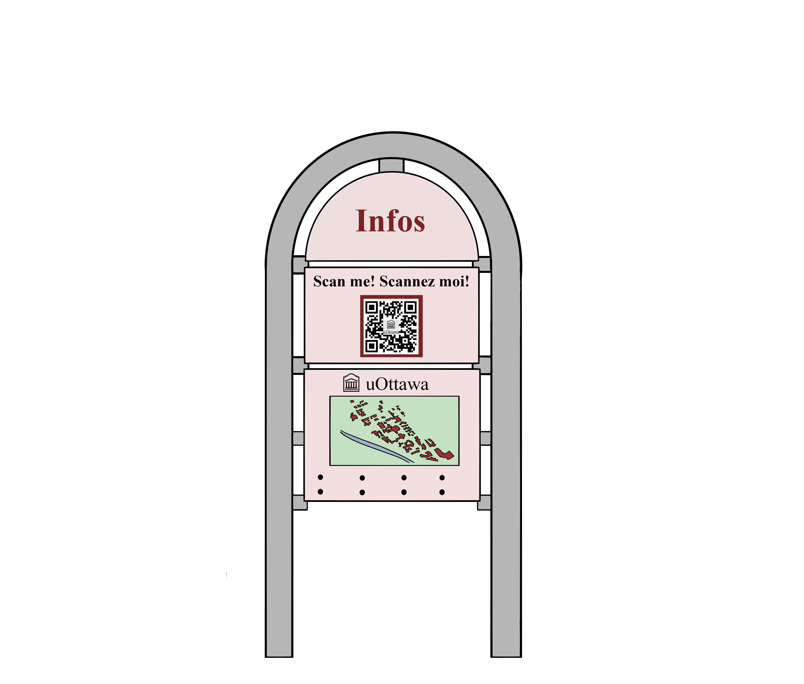
Figure 1: Prototype Final
Comme cité ci-dessus, les deux fonctions additionnelles ajoutées aux panneaux universitaires déjà existant sont une application de signalisation (téléchargeable par le QR code) ainsi qu’un panneau lumineux. Concrètement, nous utilisons comme base le panneau universitaire et donc la construction serait la même. Cependant, la différence serait l’ajout du plan lumineux, une série de diodes lumineuses, les fils nécessaires ainsi que les boutons pour actionner leur fonction.

Conventions
Lorsqu’une action est requise de la part du lecteur, la ligne commencera par « Action ».

Mises en garde & avertissements
Le système du prototype n’est qu’un prototype et donc sert d’illustration de ce que le produit aurait l’air. On utilisera pour faire fonctionner le système une simulation Arduino ainsi qu’nu logiciel de création d’application comme proxy pour coder l’application.

Pour commencer

Considérations pour la configuration
Pour le code QR, il est nécessaire d’avoir un instrument électronique capable de le scanner efficacement et assez performant pour installer l’application codée (essentiellement n’importe quel téléphone intelligent récent).
Le plan lumineux, de son côté est composé d’une bande de LEDs, connectée par trois fils à une platine Arduino comportant deux résistances différentes et un bouton « push » et 4 autres fils afin d’assurer communication avec la carte Arduino elle-même. La carte Arduino est ensuite connectée au port USB d’ordinateur afin d’exécuter le code

Considérations pour l’accès des utilisateurs
Ce système est simple d’utilisation pour quasiment n’importe quel utilisateur. Pour les utilisateurs à mobilité réduite, le QR code en grand format permet l’utilisation de l’application à distance du panneau. Pour utilisateurs en fauteuil roulant, le plan ainsi que les boutons pour activer les lumières à hauteur réduite permet une utilisation simple et accessible. Pour les individus à vision réduite, le plan lumineux permet de créer un plus grand contraste contre le plan et donner des directions plus claires par rapport à l’emplacement de l’utilisateur.

Accéder/installation du système
Afin de préparer le panneau à utilisation il faut tout premièrement s’assurer que le code QR est fonctionnel en faisant un test avec un téléphone mobile. Une fois que celui-ci est bien performant, il faut s’assurer de suivre la configuration suivante pour la platine Arduino.
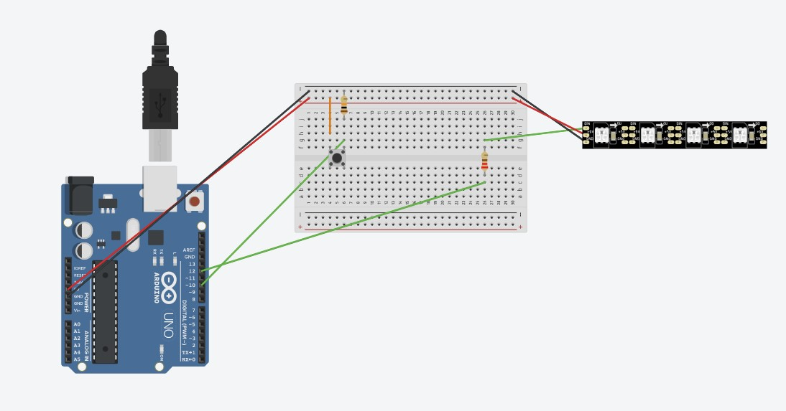
Figure 2: Branchements Arduino
Après ceci, il est nécessaire de rentrer le code Arduino sur le logiciel Arduino IDE, s’assurant d’avoir bien télécharger la bibliothèque requise (Tools>Manage Librairies>FastLED). Puis, une fois avoir brancher l’Arduino dans l’ordinateur il faut indiquer au logiciel quel type de carte est utiliser (Arduino Uno) et dans quel port correspondant elle a été branchée.
Après avoir exécuter toutes ces étapes, le système est prêt à être utilisé.

Organisation du système & navigation

L’application
L’application s’ouvre sur une page d’accueil comportant quelques options. En choisissant l’une de ces options, l’utilisateur sera envoyer vers d’autres pages qui lui permettront par exemple de se situer sur le campus à l’aide d’un plan ou qui lui fourniront les ressources nécessaires pour répondre à leur question.

Le plan lumineux
Lorsque le bouton est appuyé la bande de LEDs s’allume pour 10 secondes permettant d’offrir l’itinéraire vers le pavillon choisi par rapport au pavillon où se situe l’utilisateur et donc le panneau. Dans le prototype, cet itinéraire correspond à l’itinéraire du pavillon Colonel By jusqu’à Montpetit.

Quitter le système
Le plan lumineux s’éteint tout seul et l’Arduino peut être débrancher à n’importe quel moment en toute sécurité.

Utiliser le système
Les sous-sections suivantes fournissent des instructions détaillées, étape par étape, sur la façon d'utiliser les diverses fonctions ou caractéristiques de M.O.U.S.E.

L’application
L’application s’ouvre sur une page d’accueil avec 4 options : « Search », « Transport », « Emergency », ainsi que « Contact Us ». Cette page d’accueil présente aussi un bouton pour la traduction en Français de l’application mais pour cette explication nous utiliserons les termes anglais. On note aussi la présence d’une option « Text-to-Speech » qui permet de lire à voix haute les différentes options sur chaque page à l’utilisateur.
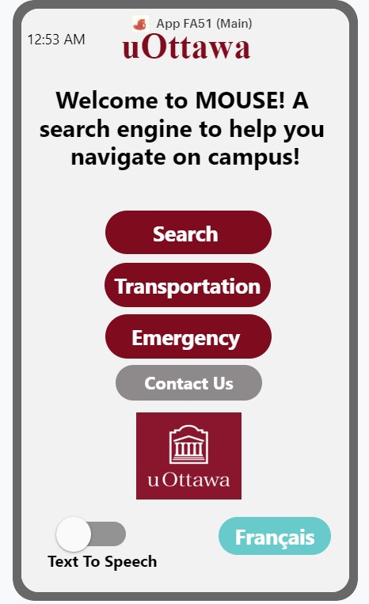
Figure 3: Page d'accueil de l'application
L’option “Search” amène vers un choix de catégorie entre Accessibility, ATMs, Buildings, Campus Services, Food & Drinks, Health and Wellness et Parking. En cliquant sur l’une de ces catégories, l’utilisateur sera renvoyé vers une autre page sur laquelle ils pourront choisir plus précisément l’endroit qu’ils cherchent (ex. pour la section Buildings, l’utilisateur choisi le pavillon qu’il cherche trouver). Une fois avoir sélectionner exactement quelle destination ils cherchent, l’utilisateur sera envoyé vers une autre page lui présentant un plan du campus avec un itinéraire de leur emplacement vers l’emplacement sélectionner grâce à Google Maps.
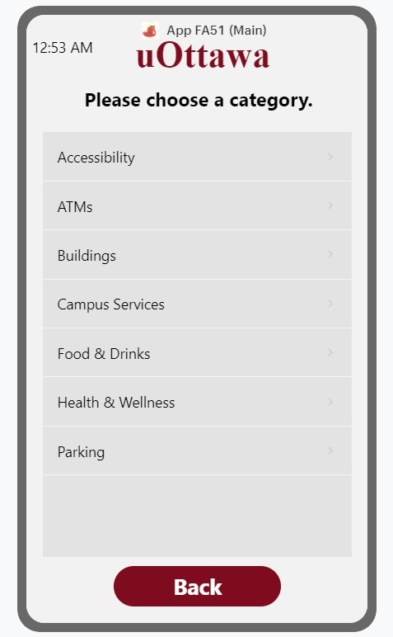
Figure 4: Page "Search"
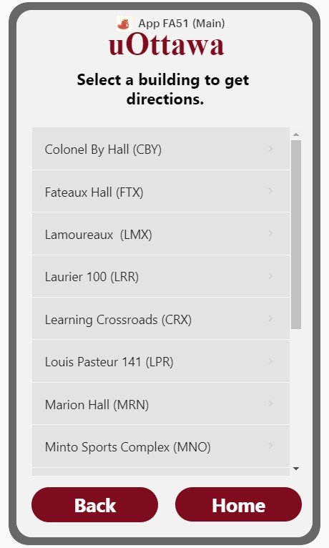
Figure 5: Page "Search>Building"
L’option « Transport » renvoie l’utilisateur vers une page présentant plusieurs choix. Les deux premiers, sous le titre Call, permettent à l’utilisateur d’appeler deux ressources possibles (Paratranspo ou Blue Line Taxi). Les options en dessous de Transportation Stops renvoie vers un plan montrant un itinéraire de l’emplacement actuel de l’utilisateur jusqu’à l’arrêt choisi.
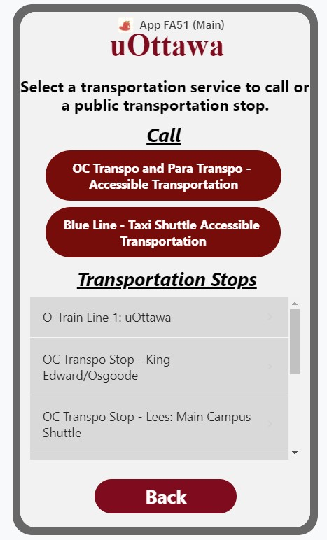
Figure 6: Page "Transport"
L’option « Emergency » semblable à la dernière permet avec ses quatres premiers choix (sous Call) d’appeler un nombre de services d’urgences de l’université ou de la ville. Les autres deux sous sections ramène encore une fois vers un plan montrant un itinéraire vers la destination souhaitée.
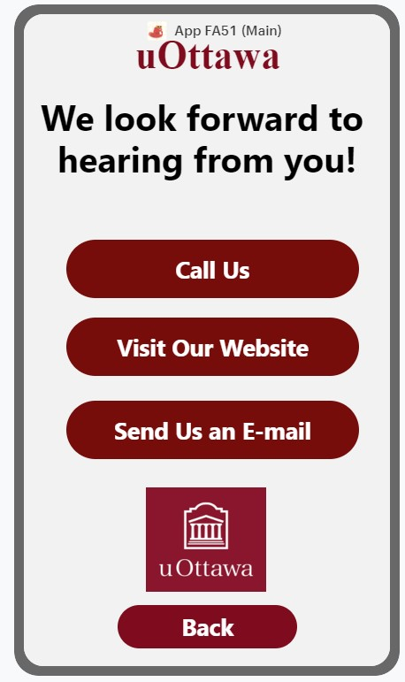
Figure 7: Page "Contact us"
La dernière option « Contact Us », présente trois options qui permettent d’appeler les services universitaires, de visiter le site de l’université ou bien d’envoyer un courriel vers les développeurs de l’application.
Chaque page contient un bouton « Back » qui permet le retour en arrière au besoin.

Le plan lumineux
Action. L’utilisateur appuye sur le bouton sur le dispositif du breadboard. La connection entre l’Arduino, la source d’énergie et la bande de LED est faite. L’Arduino exécute le code ainsi allumant la bande pour 10 secondes. Dans le prototype, cet itinéraire correspond à l’itinéraire du pavillon Colonel By jusqu’à Montpetit.

Dépannage & assistance

Messages ou comportements d’erreur
Lors de l’utilisation du panneau lumineux, s’il y n’importe complication (ex. bande de LED ne s’allume pas), il est essentiel de revoir tout le matériel utilisé pour brancher le tout sur la platine Arduino. Il faut s’assurer que les fils sont en bon état (sinon, les remplacer), les fils sont bien connectés aux bons outputs/inputs, que chaque composant fonctionne bien (résistances, bande LED, bouton) ainsi que revoir le code au besoin.
Lors de l’utilisation de l’application, il faut s’assurer que le téléphone utilisé est connecté à l’internet ainsi que s’assurer que l’utilisateur a accepté de partager ses données (son emplacement) au logiciel afin de pouvoir localiser son emplacement géographique.

Considérations spéciales
Si l’utilisateur n’a pas accès à l’internet l’application est inutilisable.

Entretien
Pour éviter défaillance, il est impératif de vérifier l’état des matériels utilisés dans le plan lumineux. Il faut également s’assurer que les informations liées à l’application sont encore d’actualité afin de maximiser son efficacité.

Assistance
S’il y a n’importe problème, l’utilisateur peut nous contacter grâce aux ressources situés dans l’application sur la page « Contact Us ». Ceci permettra à l’utilisateur d’envoyer un courriel à l’Université pour offrir une assistance vis-à-vis du système (adresse courriel : infoservice@uOttawa.ca). Pour les urgences les numéros tels que 911 sont offerts dans la page « Emergency » de l’application.

Documentation du produit

Code QR

NDM (Nomenclature des Matériaux)
Pièce/Bibliothèque/Matériel | Prix
Papier laminé (code QR) | $6

Liste d’équipements
Il faut une plastifieuse ainsi que de la colle chaude afin de fixer le code QR au dispositif.

Instructions
Nous avons utilisé un générateur de code QR en ligne afin de trouver le code spécifique au lien de téléchargement de l’application. Nous l’avons imprimé ainsi que plastifier à l’aide du DocUCenter universitaire. Après ceci nous avons utilisé de la colle chaude pour fixer le code QR au morceau de bois afin de simuler de l’impression sur du métal comme est le cas sur les panneaux de signalisations actuel.

Plan lumineux

NDM (Nomenclature des Matériaux)
Pièce/Bibliothèque/Matériel | Prix
Carte Arduino | $17
Bande LEDs | $12.99
Kit de composants | $24.99
Plan plastifié de l’université | $6
Logiciel Arduino IDE | Gratuit
Logiciel de dessin | Gratuit

Liste d’équipements
Il faut une perceuse, du papier sablé, un couteau exacto et de la colle chaude

Instructions
Nous avons commencé par dessiner notre carte de l’université en s’inspirant d’une référence Google Maps. Puis l’avons imprimé et laminé à l’aide du personnel du DocUcentre universitaire. Après, à la suite de ceci, nous avons fait des trous dans le dispositif de bois afin de faire passer la bande de LED à travers les trous coupé à l’exacto sur le plan aux endroits voulus qui est ensuite fixé au dispositif à l’aide de colle chaude. Par la suite, la bande de LED est collée à la carte et ensuite connecté à l’Arduino.

Dispositif de bois

NDM (Nomenclature des Matériaux)
Pièce/Bibliothèque/Matériel | Prix
Planches de bois | $20.76
Vis | $-
Le bois (un produit naturel) a été utilisé pour simuler le métal utilisé dans les panneaux existants.

Liste d’équipements
Il faut une perceuse, une scie et un tournevis

Instructions
Les morceaux de bois sont mesurés et coupés aux dimensions voulues. Elles sont ensuite fixés entres elles à l’aide des vis.

Essais & validation
Nous avons fait une série de tests afin d’assurer le bon fonctionnement du code QR en le soumettant à plusieurs conditions météorologiques différentes. Nous en avons déduit que : la distance maximale que nous avons atteinte sans avoir besoin de zoomer votre appareil photo était de 1,83; avec plus de 20 appareils testés, le temps le plus rapide pour rediriger le code en utilisant le même Internet était de 3,2 secondes comme le plus rapide et de 56 secondes comme le plus lent (Livrable F). De plus, lorsque nous testions le Code QR dans un environnement mouille nous avons remarqué que pour pouvoir scanner le code, il faut être à une distance maximum 80 cm sans le flash et sans le zoom. 7 Lorsque nous testions le code dans un environnement sombre, nous avons constaté que la distance maximale est encore plus réduite. Il faut maximum 40 cm sans flash ou zoom. Tandis que lorsque l’environnement a trop d’éclairage, la distance maximale ici est de 1 mètre (Livrable G).
Pour le plan lumineux, nous avons fait plusieurs essais avec des taux de luminosités différentes, variant de 5-100 et nous nous sommes finalement mis d’accord sur 50.

Conclusions et recommandations pour les travaux futurs
Nous avons appris par ce travail que l’organisation ainsi que le travail d’équipe est essentiel au succès d’un projet. Tout au long du semestre, il était difficile de prendre du temps à part pour s’occuper du projet mais c’était une étape vitale que nous avons plus ou moins réussit à compléter. À l’avenir, nous prendrons ce type de travail plus au sérieux et dédierons plus de temps à discuter et mieux se comprendre entre nous. Si nous avions plus de temps à consacrer à ce projet, nous travaillerions plus en détail sur le raffinement de l’application tout en développant plus l’idée assez dernière minute du plan lumineux. Pour l’application, nous voudrions éviter que le système soit dépendant sur Google Maps. Pour le plan, nous voudrions une solution sans utiliser Arduino ainsi qu’une solution utilisant une série de LED indépendante plutôt qu’une bande. Ceci rendrait le placement des itinéraires plus faciles et plus précis.
De plus, faute d’un manque de temps ainsi qu’un manque de ressources monétaires, nous avons lâchés l’idée d’incorporer à notre panneau une maison d’abeille. Comme groupe nous voulions énormément amener les deux hèmes de la cliente ensemble mais ceci nous semblait impossible dans le délai de temps donné ainsi que faute du budget imposé. Si le projet était à refaire dans des conditions plus optimales nous aurions aimer y consacrer plus d’effort.

Bibliographie

APPENDICES

APPENDICE I: Fichiers de conception

Table 3. Documents référencés
Nom du document | Emplacement du document et/ou URL | Date d’émission
Livrable F | MakerRepo | 29 déc. 2022
Livrable G | MakerRepo | 29 déc. 22
Code Arduino | MakerRepo | 29 December 2022

